Baccalauréat Professionnel  Métiers de l’électricité et de ses environnements connectés  Fiche de travaux liés à des activités de : Préparation et réalisation  Titre : Alarme intrusion ABUS | Repère : TP C1-05  Version 05/09/2018  Niveau : Terminale
Lieu d’activité : Atelier Support de l’activité : Platine avec Alarme ABUS

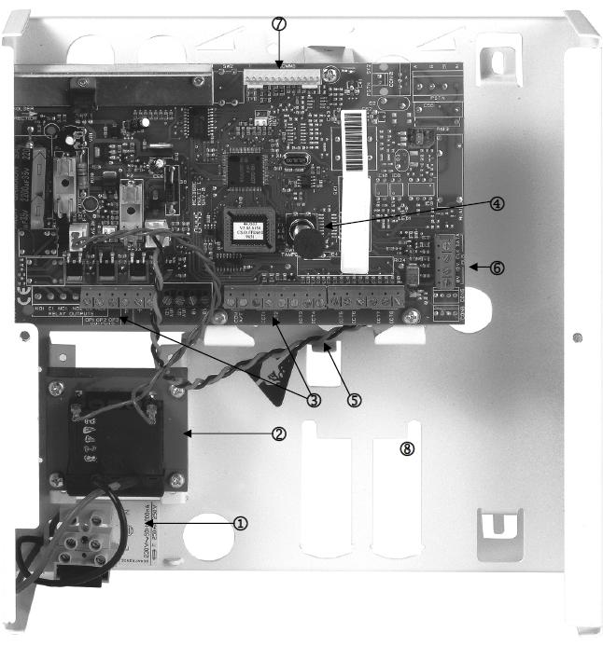

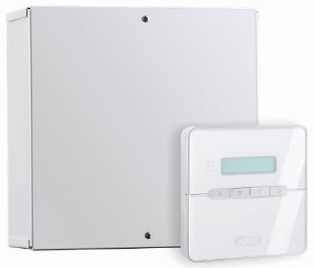

Définition des activités confiées à l’élève  1-Pré requis :  Connaissance en électrotechnique niveau BEP.  2-En ayant à votre disposition :  - Le système d’alarme ABUS  - La documentation de la centrale  - La documentation de la sirène  - les fils et embouts adaptés. | Liaison au référentiel  Liste des tâches métier :  T 1-1/TA 1-1 : prendre connaissance du dossier relatif aux opérations à réaliser, le constituer pour une opération simple …  T 2-3=TA 2-3 : câbler, raccorder les matériels électriques  Liste des compétences :  C1-CO1 Analyser les conditions de l'opération et son contexte  C4-CO3 Réaliser une installation de manière éco-responsable  Les câblages et les raccordements sont réalisés conformément aux prescriptions et règles de l'art
Observations proposée par le professeur : |  | Note : | Temps prévu : 4 h
 |  | Nom de l’élève :
TP réalisé à partir du travail de CARDI Charles-François TELEEC2 – Octobre 2011

Votre centrale alarme est de type filaire.
L’ensemble est connecté sur des borniers déportés afin d’éviter d’endommager ceux de la centrale et des détecteurs.

1/ Préparation

En vous aidant de la documentation de la centrale mise à votre disposition, repérez ci-dessous, (en les entourant), les bornes :
de la zone 1 (2 bornes) , de la zone 2 (2 bornes, l’une est commune à la zone 1) (page 15 de la documentation)
de l’entrée auto protection (AP=Tamper) des détecteurs de mouvement (2 bornes) (pages 15 et 16 de la documentation)
des bornes pour la sirène extérieur (4 bornes) (page 18 de la documentation, l’Op utilisée sera Op1 pour la sirène et aucune pour le flash)

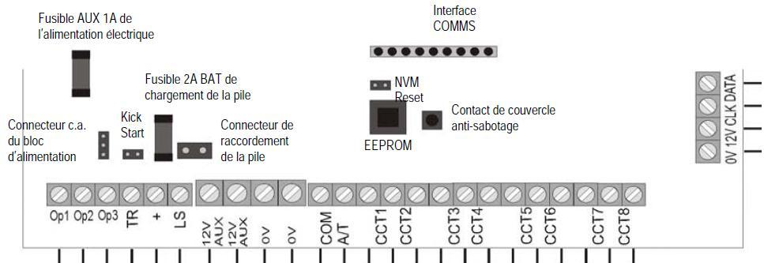

Montrez à l’enseignant votre repérage.

Sur cette vue du clavier (élément de commande), reportez à l’aide de la documentation page 14, les bornes 0V, 12 V, CLK (clock) et DATA :

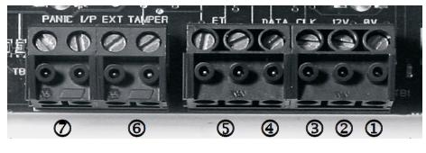

Le dessin suivant est une vue de la sirène.
En utilisant la documentation de la sirène page 21 de la documentation de la sirène, repérez (en les entourant) :

Les 2 bornes de l’autoprotection (Tamper)
Les 2 bornes de l’alimentation électrique
La borne de l’entrée de Sirène +

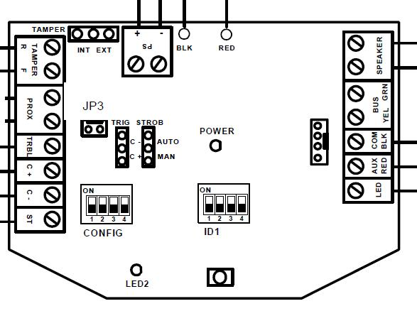

Montrez à l’enseignant votre repérage.

A l’aide de votre travail de préparation, complétez le schéma afin de raccorder à la centrale la sirène, le détecteur de porte, le détecteur infra rouge et le clavier en sachant que :

Le détecteur de porte doit être associé à la zone 1.
Le détecteur IR (Infra Rouge), à la zone 2 et son AP (Auto protection) est branchée.

Faire apparaître sur votre schéma les connexions qui sont réalisées sur les bornes de CCT3 à CCT8.

Montrez ce schéma à l’enseignant avant d’effectuer les raccordements.

2 – Câblage (après avoir vérifié que les batteries de la centrale et de la sirène sont déconnectées.)

Réalisez le câblage soigneusement en essayant de faire correspondre la couleur des fils avec ceux existants quand c’est possible.
La couleur indiquée est celle des fils reliant ces bornes au connecteur des matériels.

2 – Réaliser le câblage de l’installation.

Appelez l’enseignant après avoir nettoyé votre poste et effectué les essais hors tensions à l’ohmmètre.

3 – Essai :
Trouvez dans la documentation de la centrale (page 26) les chiffres à taper pour entrer en mode technicien : ……………………………………………….
Appelez l’enseignant qui vérifiera le montage.

4 – Remettre l’installation dans la configuration de départ (enlevez les fils que vous avez mis en place)

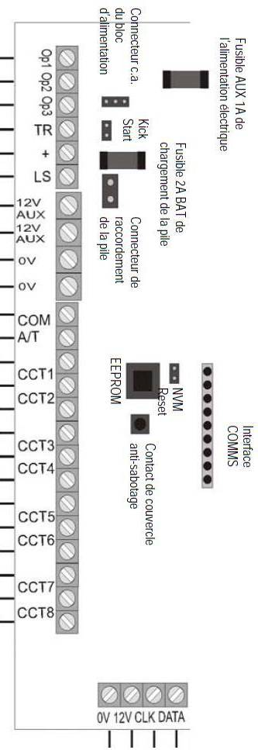
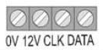
Sirène
Jaune
Rouge
Vert
Blanc
Orange
Noir
Vert
Marron
Rouge
Marron
Noir
Blanc
Bleu
Vert
Détecteur Centrale
Jaune
Blanc
Rouge
Blanc
Vert

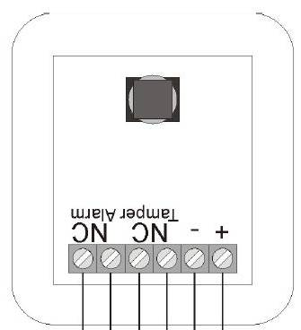
Noir
Marron
Vert
Bleu
Orange
Blanc

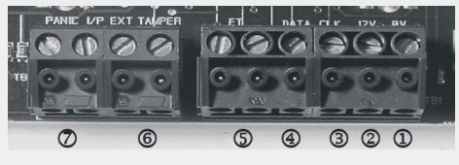
Noir
Vert
Marron
Rouge

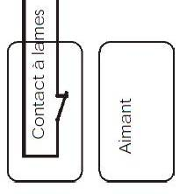
Blanc
Blanc

Clavier

